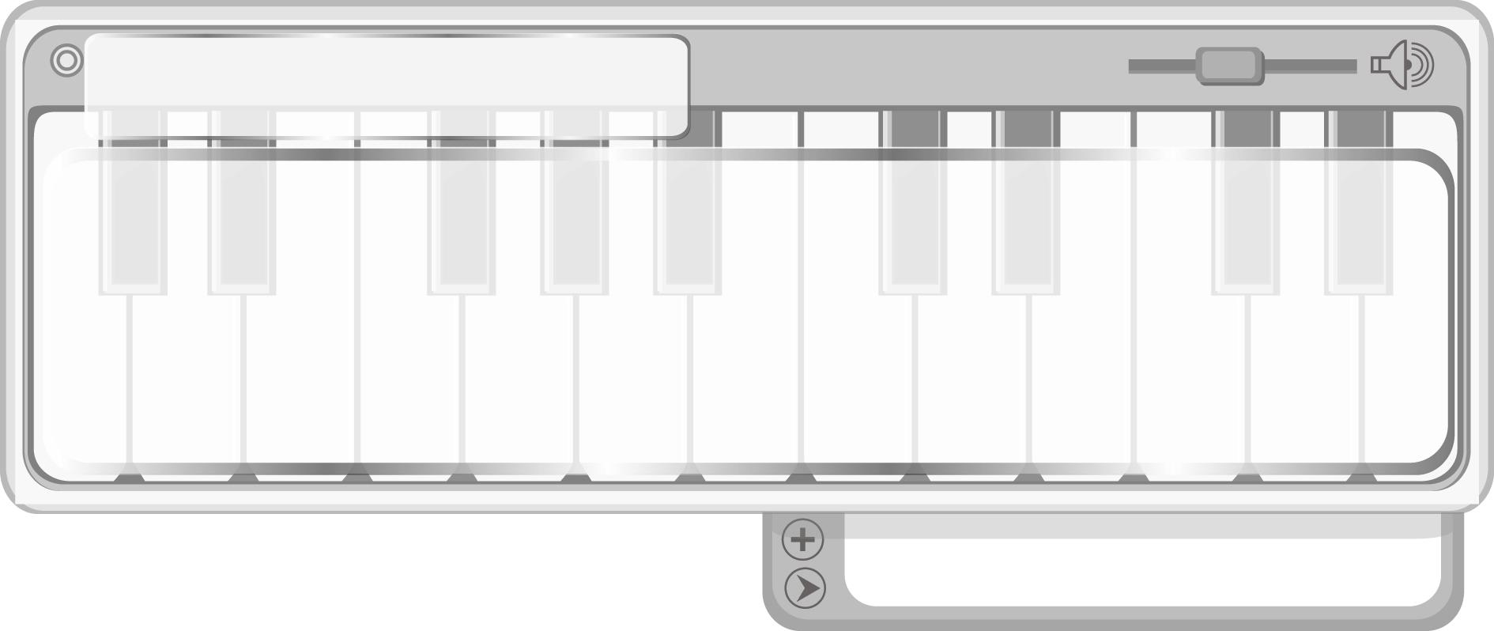
หน่วยการเรียนรู้ที่ 1
เครื่องดนตรีที่ใช้ในเพลง

แผนการจัดการเรียนรู้ที่ 5 การใช้และการดูแลรักษาเครื่องดนตรีสากล
ชั้นประถมศึกษาปีที่ 4 เวลา 1 ชั่วโมง
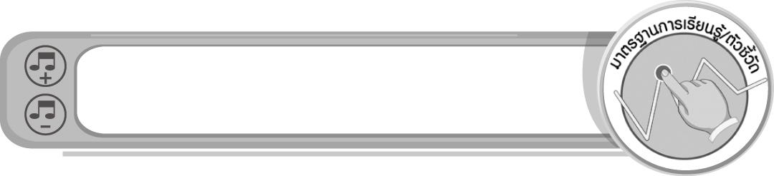
มาตรฐานการเรียนรู้/ตัวชี้วัด

มาตรฐานการเรียนรู้
ศ 2.1 เข้าใจและแสดงออกทางดนตรีอย่างสร้างสรรค์ วิเคราะห์ วิพากษ์วิจารณ์คุณค่าดนตรี ถ่ายทอดความรู้สึก ความคิดต่อดนตรีอย่างอิสระ ชื่นชม และประยุกต์ใช้ในชีวิตประจำวัน
ตัวชี้วัด
ศ 2.1 ป.4/6 ใช้และเก็บเครื่องดนตรีอย่างถูกต้องและปลอดภัย

จุดประสงค์การเรียนรู้สู่ตัวชี้วัด

- อธิบายเกี่ยวกับการใช้และการดูแลรักษาเครื่องดนตรีสากล (K)
- ใช้และดูแลรักษาเครื่องดนตรีสากลได้ถูกวิธี (P)
- ชื่นชมผู้ที่สามารถใช้และดูแลรักษาเครื่องดนตรีสากลได้ถูกวิธี (A)

สาระสำคัญ

เครื่องดนตรีสากลมีหลายประเภท ดังนั้นจึงมีวิธีการใช้และวิธีการดูแลรักษาที่แตกต่างกันไป การศึกษาวิธีการใช้และดูแลรักษาเครื่องดนตรีสากล จะทำให้เรารู้จักใช้งานเครื่องดนตรีสากลได้ถูกวิธีและรักษาเครื่องดนตรีสากลให้ใช้งานได้นานและคุ้มค่า

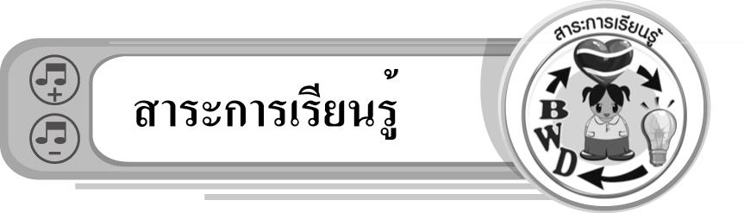
สาระการเรียนรู้

การใช้และการดูแลรักษาเครื่องดนตรีสากล


คุณลักษณะอันพึงประสงค์

ใฝ่เรียนรู้
ตัวชี้วัดที่ 4.1 ตั้งใจ เพียรพยายามในการเรียนและเข้าร่วมกิจกรรมการเรียนรู้

สมรรถนะสำคัญของผู้เรียน

ความสามารถในการคิด

ชิ้นงานหรือภาระงาน (หลักฐาน ร่องรอยแสดงความรู้)

- แผนภาพความคิดวิธีการใช้และดูแลรักษาเครื่องดนตรีสากล
- ชิ้นงานที่ 2 เรื่อง การใช้และการดูแลรักษาเครื่องดนตรี
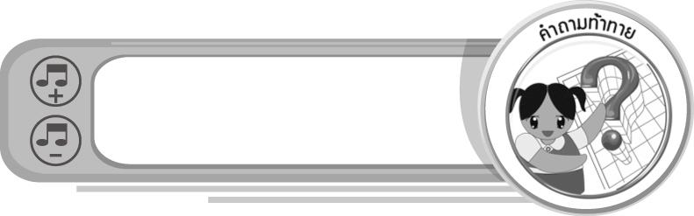
คำถามท้าทาย

• นักเรียนสามารถใช้และดูแลรักษาเครื่องดนตรีสากลใดได้ดีที่สุด
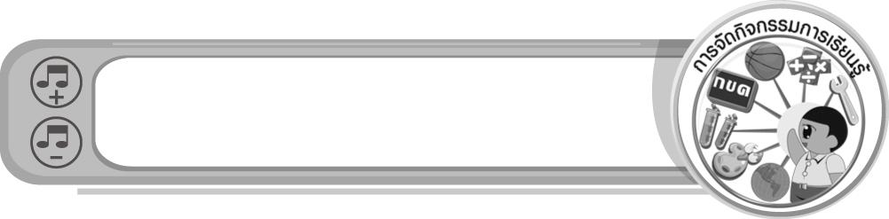
การจัดกิจกรรมการเรียนรู้

1. ครูเล่าสถานการณ์ต่อไปนี้ให้นักเรียนฟังแล้วใช้คำถาม เพื่อให้นักเรียนร่วมกันสนทนา ดังนี้
สถานการณ์ที่ 1
เด็กชายชนะพล ใช้เหล็กดีดกีตาร์อย่างแรงเพื่อให้เกิดเสียงดังมาก ๆ
สถานการณ์ที่ 2
เด็กชายอธิชาติ ใช้ผ้านุ่ม แห้ง เช็ดสายกีตาร์เบา ๆ ก่อนเก็บไว้ในกล่องที่มิดชิด

• เด็กในสถานการณ์ที่ 1 กำลังทำอะไร (ใช้เหล็กดีดกีตาร์อย่างแรง)
• เด็กในสถานการณ์ที่ 2 กำลังทำอะไร (ใช้ผ้านุ่ม แห้งเช็ดสายกีตาร์เบา ๆ ก่อนนำไปเก็บไว้ในกล่องที่มิดชิด)
• การกระทำของเด็กในสถานการณ์ที่ 1 ก่อให้เกิดผลอย่างไร (ตัวอย่างคำตอบ ทำให้กีตาร์ได้รับความเสียหาย)
• การกระทำของเด็กในสถานการณ์ที่ 2 ก่อให้เกิดผลอย่างไร (ตัวอย่างคำตอบ ทำให้สามารถใช้กีตาร์ได้นาน คุ้มค่า)
• นักเรียนควรปฏิบัติเหมือนเด็กในสถานการณ์ใด เพราะอะไร (ตัวอย่างคำตอบ สถานการณ์ ที่ 2 เพราะเป็นการดูแลรักษาเครื่องดนตรีที่ดี)
2. ครูอธิบายเกี่ยวกับการใช้และการดูแลรักษาเครื่องดนตรีสากลให้นักเรียนฟัง และร่วมกันสนทนาเกี่ยวกับเรื่องดังกล่าวจนทุกคนเข้าใจ
3. ให้นักเรียนแบ่งกลุ่มออกเป็น 6 กลุ่ม กลุ่มละเท่า ๆ กัน แล้วให้แต่ละกลุ่มส่งผู้แทนกลุ่มออกมา จับสลาก เพื่อเลือกหัวข้อไปรับผิดชอบ ดังนี้
• กีตาร์ (2 กลุ่ม)
• ไวโอลิน (2 กลุ่ม)
• ทรัมเป็ต (2 กลุ่ม)
เมื่อแต่ละกลุ่มได้หัวข้อที่รับผิดชอบแล้ว ให้ปฏิบัติดังนี้
• วาดภาพเครื่องดนตรีพร้อมทั้งระบายสีให้สวยงาม
• เขียนบอกวิธีการใช้และการดูแลรักษา
จากนั้นให้แต่ละกลุ่มออกมานำเสนอผลงานของตนเองทีละกลุ่มจนครบทุกกลุ่ม โดยมีครูคอยให้คำเสนอแนะเพิ่มเติมและดูแลอย่างใกล้ชิด พร้อมทั้งนำข้อมูลที่ได้มาเขียนสรุปลงในแผนภาพบนกระดาน ดังตัวอย่างต่อไปนี้
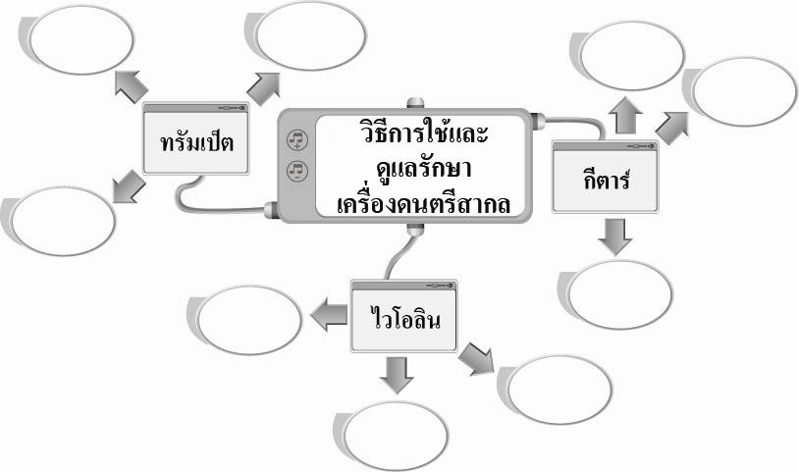
4. ครูและนักเรียนร่วมกันแสดงความคิดเห็น โดยครูใช้คำถาม ดังนี้
• การใช้และดูแลรักษาเครื่องดนตรีสากลให้ใช้ได้ยาวนานมีประโยชน์อย่างไร (ตัวอย่างคำตอบ ทำให้ประหยัดค่าใช้จ่ายในการซื้อใหม่ และเป็นการใช้ที่คุ้มค่า)
5. ให้นักเรียนและครูร่วมกันสรุปความรู้ ดังนี้
• การศึกษาวิธีใช้และการดูแลรักษาเครื่องดนตรีสากลจะทำให้เรารู้จักใช้งานเครื่องดนตรีสากลได้ถูกวิธี และรักษาเครื่องดนตรีสากลให้ใช้งานได้นานและคุ้มค่า
6. ให้นักเรียนร่วมกันแสดงความคิดเห็น โดยครูใช้คำถามท้าทาย ดังนี้
• นักเรียนสามารถใช้และดูแลรักษาเครื่องดนตรีสากลใดได้ดีที่สุด
7. ให้นักเรียนทำชิ้นงานที่ 2 เรื่อง การใช้และการดูแลรักษาเครื่องดนตรี
การจัดบรรยากาศเชิงบวก

• ให้นักเรียนร่วมกันแสดงความคิดเห็นที่เกี่ยวกับการใช้และการดูแลรักษาเครื่องดนตรีสากล อย่างอิสระ

สื่อการเรียนรู้

- สถานการณ์ตัวอย่าง
- สลาก
- การวาดภาพเครื่องดนตรีสากล
- ชิ้นงานที่ 2 เรื่อง การใช้และการดูแลรักษาเครื่องดนตรี
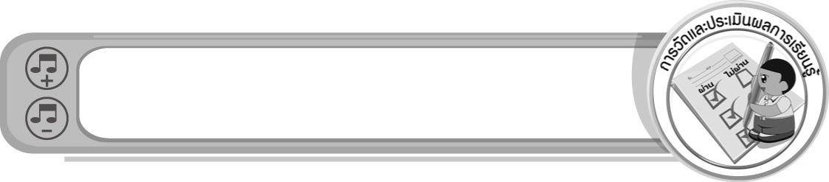
การวัดและประเมินผลการเรียนรู้

1. วิธีการวัดและประเมินผล
1.1 สังเกตพฤติกรรมของนักเรียนในการเข้าร่วมกิจกรรม
1.2 สังเกตพฤติกรรมของนักเรียนในการเข้าร่วมกิจกรรมกลุ่ม
1.3 ตรวจชิ้นงานที่ 2
2. เครื่องมือ
2.1 แบบสังเกตพฤติกรรมการเข้าร่วมกิจกรรม
2.2 แบบสังเกตพฤติกรรมการเข้าร่วมกิจกรรมกลุ่ม
3. เกณฑ์การประเมิน
3.1 การประเมินพฤติกรรมการเข้าร่วมกิจกรรม
ผ่านตั้งแต่ 2 รายการ ถือว่า ผ่าน
ผ่าน 1 รายการ ถือว่า ไม่ผ่าน
3.2 การประเมินพฤติกรรมการเข้าร่วมกิจกรรมกลุ่ม
คะแนน 9-10 ระดับ ดีมาก
คะแนน 7-8 ระดับ ดี
คะแนน 5-6 ระดับ พอใช้
คะแนน 0-4 ระดับ ควรปรับปรุง

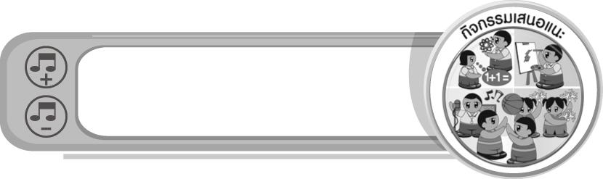
กิจกรรมเสนอแนะ

ให้นักเรียนได้ฝึกการดูแลรักษาเครื่องดนตรีสากลตามวิธีที่ได้ศึกษามาให้เพื่อน ๆ ดูทีละคน แล้วให้เพื่อน ๆ ในชั้นเรียนที่เหลือร่วมกันกล่าวแสดงความรู้สึกชื่นชมการกระทำดังกล่าว

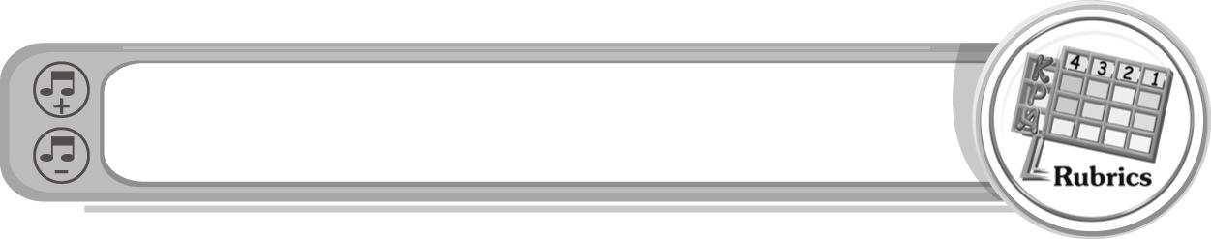
การประเมินผลตามสภาพจริง (Rubrics)

การประเมินชิ้นงานที่ 2 ให้ผู้สอนพิจารณาจากเกณฑ์การประเมินผลตามสภาพจริง (Rubrics)
เรื่อง วาดภาพเครื่องดนตรีไทยและเครื่องดนตรีสากล

เกณฑ์การประเมิน | ระดับคะแนน
เกณฑ์การประเมิน | 4 | 3 | 2 | 1
วาดภาพเครื่องดนตรีไทยและเครื่องดนตรีสากล | วาดภาพเครื่องดนตรีไทยและเครื่องดนตรีสากลได้สวยงาม  ด้วยตนเอง และอธิบายเกี่ยวกับการดูแลรักษาเครื่องดนตรีได้ถูกต้อง  สัมพันธ์กับรูปภาพ | วาดภาพเครื่องดนตรีไทยและเครื่องดนตรีสากลได้แต่ไม่สวยงามด้วยตนเอง และอธิบายเกี่ยวกับการดูแลรักษาเครื่องดนตรีได้ถูกต้อง  สัมพันธ์กับรูปภาพ | วาดภาพเครื่องดนตรีไทยและเครื่องดนตรีสากลได้สวยงามและอธิบายเกี่ยวกับการดูแลรักษาเครื่องดนตรีได้ถูกต้อง  สัมพันธ์กับรูปภาพโดยมีครูหรือผู้อื่น  ให้คำแนะนำบางครั้ง | วาดภาพเครื่องดนตรีไทยและเครื่องดนตรีสากลได้สวยงามและอธิบายเกี่ยวกับการดูแลรักษาเครื่องดนตรีได้ถูกต้อง  สัมพันธ์กับรูปภาพโดยมีครูหรือผู้อื่น  ให้คำแนะนำเท่านั้น


ข้อเสนอแนะของผู้บริหารสถานศึกษา

________________________________________________________________________________________________________________________________________________________________________________________________________________________________________________________________________________________________________________________________________________________________________________________________________________________________________________________________________________________________________________________________________________________________________________________________________________________________________________________________________________________________________________________________________________________________________________________________________________________________________________________________________________________________________________________________________________________________________________________________________________________________________________________________________________________________________________________________________________________________________________________________________________________________________________________________________________________________________________________________________________________________________________________________________________________________________________________________________________________________________________________________________________________________________________________________________________________________________________________________________________________________________________________________________________________________________________________________________________________________________________________________________________________________________________________________________________________________________________________________________________________________________________________________________________________________________________________

ลงชื่อ __________________________ (ผู้บริหารสถานศึกษา)
(__________________________)
_______/_________/_______
บันทึกหลังการสอน

ผลการจัดการเรียนการสอน
______________________________________________________________________________________________________________________________________________________________________________________________________________________________________________________________________________________________________________________________________________________________________________________________________________________________________________________________________________________________________________________________

ปัญหา/อุปสรรค
______________________________________________________________________________________________________________________________________________________________________________________________________________________________________________________________________________________________________________________________________________________________________________________________________________________________________________________________________________________________________________________________

แนวทางแก้ไข
______________________________________________________________________________________________________________________________________________________________________________________________________________________________________________________________________________________________________________________________________________________________________________________________________________________________________________________________________________________________________________________________

ลงชื่อ __________________________ (ผู้บันทึก)
(__________________________)
_______/_________/_______

